Scenariusz zajęć dla dziecka słabowidzącego
Wiek dziecka: 6 lat
Temat: Ćwiczenia usprawniające percepcję wzrokową oraz koordynację wzrokowo- ruchową
Cele główne:
- rozwijanie koordynacji wzrokowo- ruchowej
Cele szczegółowe:
- kształtowanie płynności ruchów
-wzmocnienie koncentracji uwagi
Metody:
-pokaz
-metoda stacji zadaniowych
Środki dydaktyczne: 2 karty pracy (labirynt, cienie), woreczek, długopis, mazak, kredki, lina
Formy pracy:
-praca indywidualna
Przebieg zajęć
- Przywitanie
Powitania nadszedł czas, miło dzisiaj widzieć Was!
Ręce w górę, mały skok, teraz w górę - hop, hop, hop!

- Zabawa rozluźniająca
Po pleckach płynie rzeczka (rysujemy palcem wężyki wzdłuż plecków)
I przeszła pani na szpileczkach ("idziemy" palcami jak w butach na obcasach)
A potem przeszły słonie (ugniatamy powoli całymi dłońmi)
I przejechały konie („galopujemy" pięściami - oczywiście nie za mocno!)
A potem spadł deszczyk (robimy deszczyk opuszkami palców po całych pleckach)
Czy czujesz już dreszczyk? (szybkie tup-tup-tup palcami wzdłuż kręgosłupa)

- Gdzie jest przedmiot
Dzieci śledzą wzrokiem za poruszającym się przedmiotem np. długopisem, mazakiem w określonych kierunkach: od lewej do prawej, góra- dół, po okręgu.

- Zabawy z woreczkami
- rzucanie i chwytanie woreczka obiema rękami;
- rzucanie i chwytanie woreczka jedną ręką;
- rzucanie i chwytanie woreczka w ruchu;

- Szukamy pary
Zadaniem dziecka jest połączenie obrazka z właściwym cieniem

- Chodzenie po linie
  - chodzenie wolno do przodu;
  - posuwanie się do tyłu;
  - posuwanie się bokiem;
  - obracanie się na linie

- Karty pracy

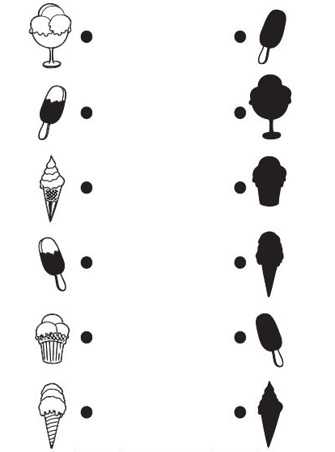

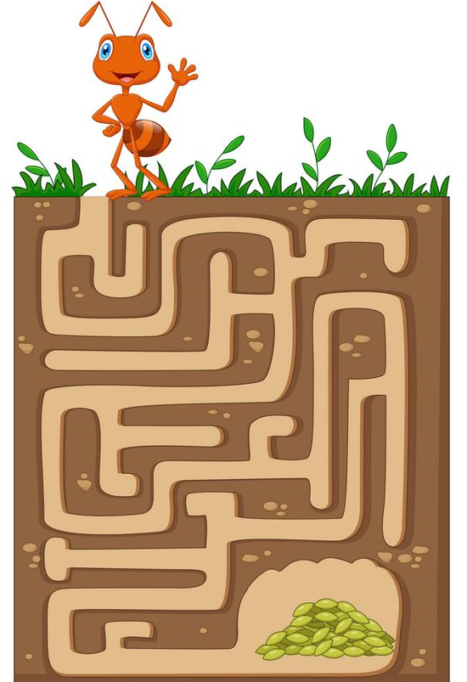
Opracowały:
Katarzyna Piec
Magdalena Wesołowska
Patrycja Pietras
Marlena Jackowska
Katarzyna Krekora

